**TALLER PLAN DE MEJORAMIENTO - PRIMER PERIODO - 2025**

**DOCENTE:** Cyndy Johana Lezcano Lezcano

**ASIGNATURA**: Geometría

**GRADO:** 9°

***Nota: Este taller no tiene nota, sin embargo, es una herramienta valiosa para la preparación para la evaluación del plan de mejoramiento***

**Logros:**

* Reconoce la importancia de las unidades de capacidad en la vida cotidiana y las relaciona con el volumen de los cuerpos geométricos.
* Trabaja el teorema de Pitágoras en situaciones de la vida cotidiana.

1. Transforma en centímetros cúbicos las siguientes cantidades de volumen:

|  |  |  |
| --- | --- | --- |
| a) 0,045 hm3 | b) 559 hm3 | c) 66 214 dm3 |
| d) 0,098 km3 | e) 43 dam3 |  |

1. Calcula el volumen de un cubo con arista de 5 cm.
2. Una caja rectangular tiene las siguientes medidas: largo 8 cm, ancho 5 cm y alto 4 cm. ¿Cuál es su volumen?
3. Determina el volumen de un cilindro con radio de 3 cm y altura de 10 cm.  
   *(Usa π = 3.14)*
4. Una botella de agua tiene capacidad de 750 ml. ¿Cuántas botellas se necesitan para llenar un recipiente de 6 litros?
5. Un depósito cúbico tiene lados de 1.5 m. ¿Cuál es su capacidad en litros?
6. Se tiene un tanque de 5 m³. ¿Cuántos litros puede almacenar?
7. Un vaso contiene 250 mL de jugo. ¿Cuántos vasos se pueden llenar con 3 L de jugo?
8. Una piscina tiene capacidad de 12,000 L. ¿Cuál es su volumen en metros cúbicos?
9. Se necesita llenar un tanque de 2.5 m³ usando botellas de 500 mL. ¿Cuántas botellas se requieren?
10. Teorema de Pitágoras:
11. Un árbol se ha caído y su copa toca el suelo a 120 metros del tronco. Si el árbol mide 130 metros. ¿A qué altura se partió?
12. Una escalera está apoyada sobre una pared. La base de la escalera está a 40 m de la pared, y llega hasta una ventana que está a 30 m del suelo. ¿Cuál es la longitud de la escalera?
13. Un triángulo rectángulo tiene una hipotenusa de 10 cm y un cateto de 6 cm. Calcula el valor del otro cateto y comprueba tu resultado.
14. Calcular la altura del edificio.

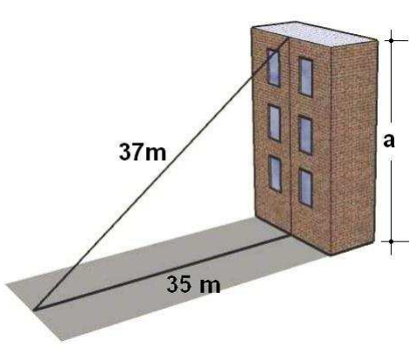

1. Una escalera de 65 decímetros está apoyada en una pared vertical a 52 decímetros del suelo. ¿A qué distancia se encuentra de la pared el pie de la escalera?

1. El dormitorio de Pablo es rectangular, y sus lados miden 3 y 4 metros. Ha decidido dividirlo en dos partes triangulares con una cortina que une dos vértices opuestos.

¿Cuántos metros deberá medir la cortina?

1. Una rampa tiene una longitud horizontal de 84 kilómetros y una altura de 13 km. ¿Cuál es la longitud de la rampa?

